Bumblebee方案配置过程
————

bumblebee方案简介
Nvidia的双显卡切换技术叫Optimus（擎天柱），可惜只能在win7、vista下实现。Linux下没有对应的技术，当然苹果也没有。这导致独立显卡一直在启用，显卡发热升温，风扇狂转，却没有正常工作输入。Optimus 技术是不依赖于硬件复杂结构的交火显卡实现。独立显卡按需渲染，并传输给集成显卡，集成显卡则负责显示功能。当笔记本通过电源供电时，独立显卡将关闭，以延长电池寿命。Bumblebee 试图模拟 Optimus 技术的行为；当需要的时候，使用独立显卡进行渲染，不使用的时候则关闭。

为什么使用bumblebee方案
对于Intel核显和NVIDIA独显的笔记本（甚至台式机），配置好bumblebee后，可以使用optirun来在独立显卡上运行程序，然后在核心显卡上输出，这样对于笔记本这种功耗敏感的设备，可以在不需要的时候关闭独显，达到节约能源的目的。不像NVIDIA官方驱动的prime-select，即完全切换显卡，要么用核显要么用独显，。而且bumblebee还有一个好处就是，就是在用核显渲染桌面的时候可以使用独显跑CUDA，互不影响。
对于bumblebee方案，我简单翻了下bumblebee和archlinux的wiki并没有找到相关原理的解释。网上看到相关原理猜测：在独显开启一个独立的xserver，然后在这个xserver上用一个看不见的VirtualGL或primus渲染程序，再传输到位于核显的xserver的xclient程序上显示。

bumblebee方案怎么配置

测试环境
Thindpad p50
显卡：GM107GLM [Quadro M1000M]/HD Graphics 530
操作系统：UOS 20 Linux version 4.19.0-6-amd64 (debian-kernel@lists.debian.org) (Debian 8.3.0-6) #1 SMP Uos 4.19.67-13eagle (2020-05-03)

1.查看显卡信息
lspci | grep -i vga

Nvidia卡信息的末尾不是rev ff，表示独显是开启的

- 安装bumblebee
sudo apt-get install bumblebee bumblebee-nvidia primus nvidia-settings

primus提供optirun工具指定N卡渲染， nvidia-settings用于图形化界面设置
bumblebeed --version
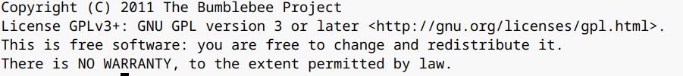
查看对应版本

lspci | grep -i vga
安装完成后我们发现N卡变为rev ff，是正常的。因为bumblebee方案默认就是使用的
核显，除非我们使用optirun来运行程序。

- 测试bumblebee方案是否生效

sudo apt-get install mesa-utils
安装glxgears，测试bumblebee是否与optimus系统一起使用

optirun glxgears -info
如果显示如下带有动画的窗口， 则说明正常工作
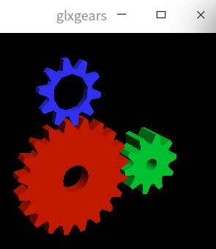

如果运行之后报错了则
sudo vim /etc/bumblebee/xorg.conf.nvidia
将#BusID “PCI:01:00:0”前面的#去掉，并保证01:00:0与N卡的BusID一致（BusID通过lspci | grep -i vga得到，另外要注意的是“PCI:01:00:0”中是’:’,而lspci中是’.’）

optirun glxgears -info | grep GL_VERSION
打印信息中包含了很N卡驱动的版本信息，如下图
说明通过optirun执行是通过N卡渲染的。

我们不通过optirun，而是直接跑glxgears看看
glxgears -info |grep GL_VERSION
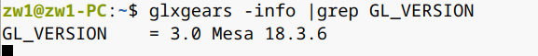
说明不通过optinrun执行使用的intel的核显渲染的。

- Bumblebee下独显开启HDMI输出
这里针对的是在某些笔记本电脑上，数字视频输出（HDMI或DisplayPort）被硬连线至NVIDIA芯片的情况，如我测试用的thinkpad p50设备。
在bumblebee的xserver接管NVIDIA显卡后，原xserver并不能在独显上显示了，对于VGA/HDMI/DP接口连接到独显的双显卡笔记本来说，此时接口就没有任何信号输出了。因此开启独显的HDMI输出的思路就是把核显的画面输出到独显的xserver上。
bumblebee有个工具提供了这个功能：intel-virtual-output,这个工具包含在xserver-xorg-video-nvidia包中，我的系统默认已经安装了这个包，如果没安装需要手动安装。
如果直接运行，应该会报错 No VIRTUAL outputs on ":0"
需要新建配置文件 sudo vim /etc/X11/xorg.conf.d/20-intel.conf
Section "Device"
Identifier "Intel Graphics"
Driver "intel"
Option "VirtualHeads" "2"
EndSection

（最重要的是这条Option "VirtualHeads" "2"，即在Intel核显上开启虚拟显示器）
如果还是No VIRTUAL outputs on ":0"，可尝试将此配置文件写到/usr/share/X11/xorg.conf.d/20-intel.conf，反之亦然。
好了接下来要开启独显的HDMI输出了（此时用optirun运行程序，虽然独显的xserver启动了但HDMI是没有输出的）
sudo vim /etc/bumblebee/xorg.conf.nvidia
在Section "Device"段
Option "NoLogo" "true"
Option "UseEDID" "true"
#Option "UseDisplayDevice" "none"
Option "AllowEmptyInitialConfiguration"
#Option "ConnectedMonitor" "DFP"
在Section "ServerLayout"段
Option "AutoAddDevices" "true"
Option "AutoAddGPU" "false"
（如果还是不行，可以尝试把Option "ConnectedMonitor" "DFP"这条打开，可以强制让系统认为你连接了一个显示器，如果工作正常建立注释掉，否则拔出HDMI后这个显示器还存在，显示设置不会自动恢复）

sudo vim /etc/bumblebee/bumblebee.conf
修改KeepUnusedXServer=true
（这个是在bumblebee中没有程序运行时还保持着独显的xserver开启）
PMMethod=none

此时可以先试试optirun一个程序，看看HDMI接口有没有反应（正常输出黑屏）。
如果报错 error: [XORG] (EE) Failed to load module "mouse"
sudo apt install xserver-xorg-input-mouse

运行intel-virtual-output（其实没必要optirun也没必要sudo），如果正常外部显示器会有输出，并且在当前xserver能识别到第二个显示器则说明配置成功。

- 参考资料

https://wiki.archlinux.org/index.php/Bumblebee#Installation
https://wiki.archlinux.org/index.php/Bumblebee#Multiple_monitors
https://www.bumblebee-project.org/
https://github.com/Bumblebee-Project/Bumblebee/wiki/Multi-monitor-setup

